Сегодня в Буинске проходят соревнования по волейболу в рамках Спартакиады муниципальных служащих.
5 октября 2018 г., пятница
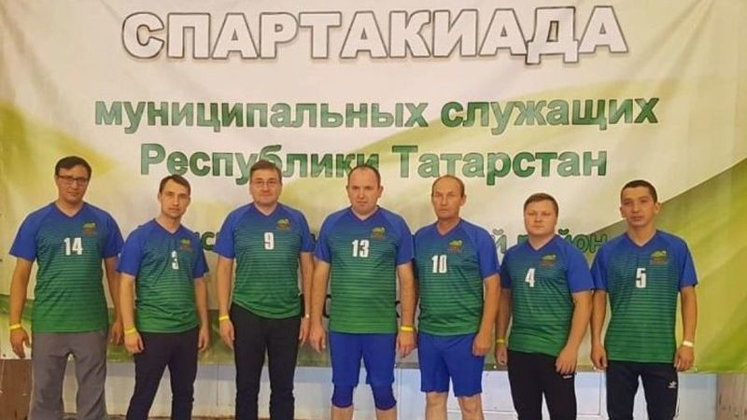
В мероприятии примут участие 120 человек из городов и районов Татарстана.
Среди участников соревнований команда муниципальных служащих из Бавлинского района.
На сегодня запланированы торжественное открытие соревнований и игры в группах. За призовые места команды будут соревноваться завтра.

